Guía2. Desarrollo Proyecto APT
Asignatura Capstone

1. Resumen avance Proyecto APT
A continuación, encontrarás distintos campos que deberás completar con la información solicitada.

Resumen de avance proyecto APT | En esta fase se ha avanzado en el desarrollo de ProbadorApp, aplicación móvil que usa inteligencia artificial para simular cómo lucen distintas prendas antes de comprarlas.  Se completó el análisis y diseño de arquitectura y se implementó un backend provisional, mientras se desarrolla el frontend en React Native.  Bajo metodología Scrum, se priorizó la integración de IA y se reprogramó la validación de software para etapas posteriores.
Objetivos | Desarrollar un prototipo de aplicación móvil, denominado ProbadorApp, que permita a los usuarios visualizar cómo se verían con distintas prendas mediante el uso de inteligencia artificial, con el propósito de mejorar la experiencia de compra en línea, aumentar la confianza del cliente y reducir la tasa de devoluciones en el comercio electrónico.
Metodología | Para el desarrollo de nuestro proyecto ProbadorApp utilizaremos una metodología ágil, específicamente Scrum, ya que nos permite trabajar en ciclos iterativos y adaptarnos a los cambios que puedan surgir durante el semestre. Este enfoque facilita la organización del equipo, la priorización de tareas y la entrega continua de resultados parciales.  El trabajo se organizará en sprints de dos semanas, con reuniones de seguimiento donde revisaremos avances, detectaremos obstáculos y definiremos los próximos pasos. Cada fase del proyecto (análisis, diseño, desarrollo, integración y pruebas) se abordará de manera incremental, permitiendo mejorar y ajustar el prototipo en cada iteración.  Etapas de trabajo:  Fase 1: Análisis de requerimientos y diseño de la arquitectura del sistema.  Fase 2: Desarrollo del backend con Fast API e integración del modelo de inteligencia artificial.  Fase 3: Desarrollo del frontend móvil en React Native y conexión con la base de datos.  Fase 4: Integración completa del sistema, pruebas de usabilidad y validación con usuarios.  Funciones y responsabilidades del equipo:  Esteban Andrés Calfupan Silva: Coordinación general del proyecto, gestión de tareas bajo la metodología Scrum y apoyo en el diseño de arquitectura.  Felipe Agustín Contreras Mella: Responsable del backend, integración de inteligencia artificial y pruebas técnicas del servidor.  Luis Osvaldo González Aranda: Responsable del desarrollo frontend móvil, experiencia de usuario e implementación de la interfaz gráfica.  De esta manera, mediante un enfoque ágil y la distribución clara de roles, aseguramos un proceso organizado, adaptable y orientado a resultados que permitan cumplir los objetivos planteados.
Evidencias de avance | Las evidencias a mostrar en este documento son imágenes del frontend de la aplicación, cuya estructura y navegación esta listo casi al 100% restando solo el integrar la base de datos al backend y hacer que este funcione correctamente en cualquier dispositivo independientemente de la distancia.  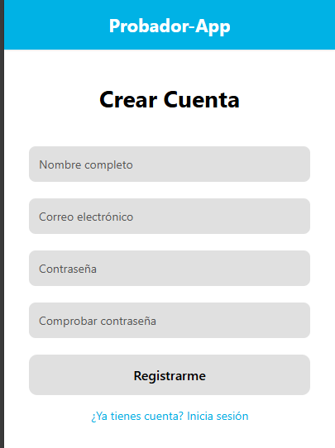  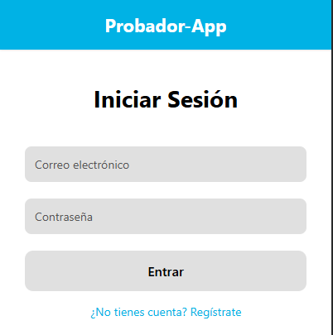  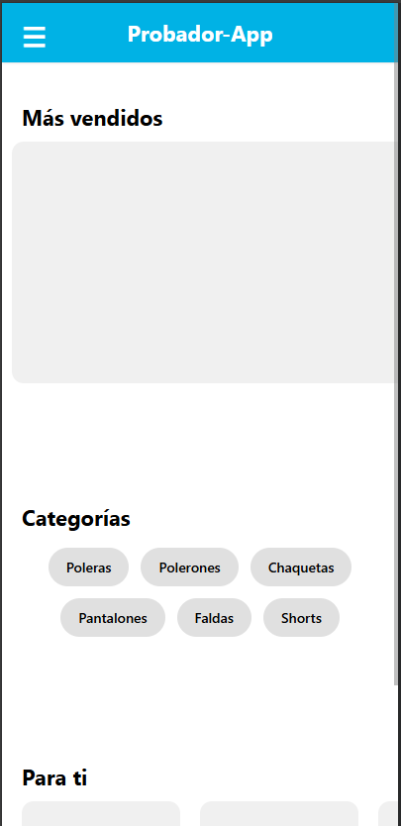  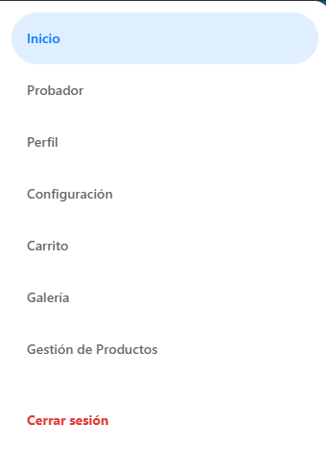  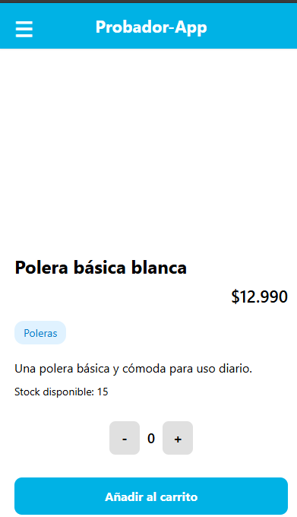  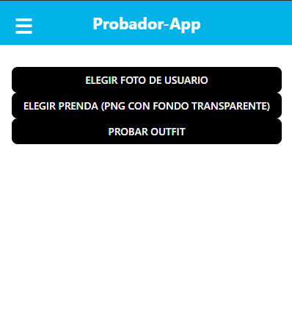  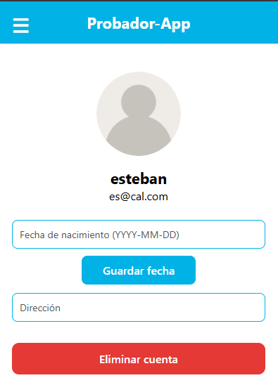  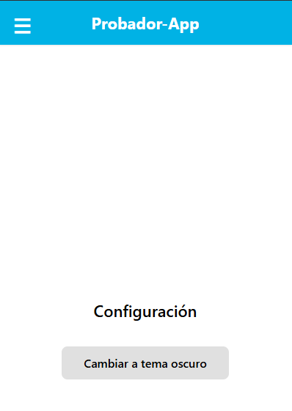  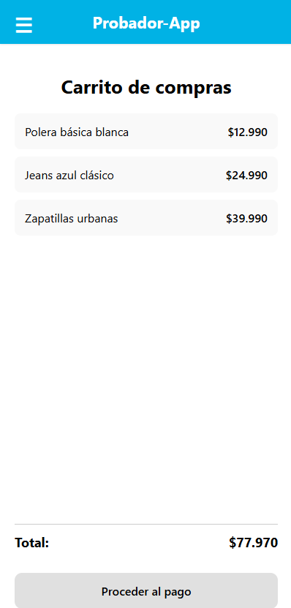  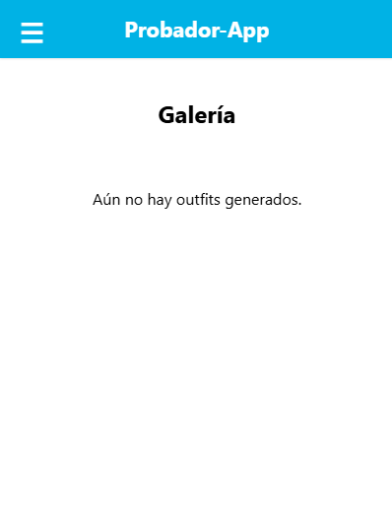  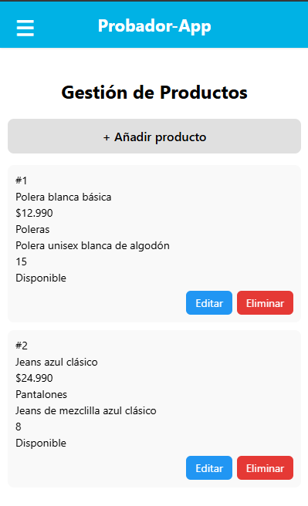  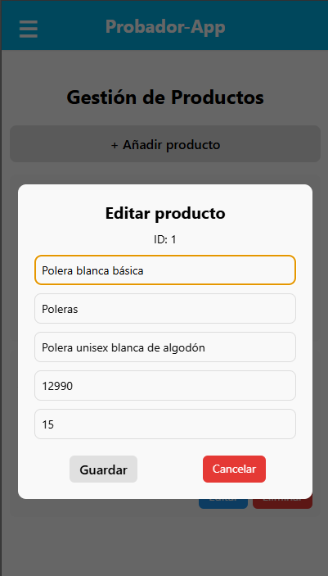
2. Monitoreo del Plan de Trabajo
Examina cuidadosamente tu plan de trabajo, enfocándote especialmente en la columna de estado de avance y ajustes.

Plan de Trabajo
Competencia o unidades de competencias | Actividades | Recursos | Duración de la actividad | Responsable | Observaciones | Estado de avance | Ajustes
Desarrollo de software y gestión de proyectos | Diseño de arquitectura y base de datos | Herramientas de diagramado, software de modelado de datos | Semanas 3–5 | Equipo de desarrollo | Es clave definir bien las relaciones en la base de datos para evitar problemas posteriores. | Ajustada | Se realizó una arquitectura base para el proyecto, pero falta una base de datos y su implementación.
Desarrollo backend y procesamiento de información | Implementación del backend y procesamiento de imágenes | IDE, frameworks de backend, librerías de procesamiento | Semanas 6–8 | Equipo de desarrollo backend | Pueden surgir dificultades en la integración de librerías externas. | Ajustada | Se creó e implementó un backend provisional que realiza de manera más general el proceso que debe realizar el backend final
Desarrollo de aplicaciones móviles | Desarrollo de interfaz móvil en React Native | React Native, emuladores, dispositivos móviles | Semanas 9–10 | Equipo de desarrollo frontend móvil | Probar la interfaz en distintos dispositivos para validar compatibilidad. | En proceso | Está en proceso todo lo que tiene que ver con el desarrollo de la app probador móvil.
Validación de software | Integración y pruebas con usuarios | Dispositivos de prueba, plan de testing, usuarios voluntarios | Semanas 11–12 | Equipo de QA / Testing | Puede haber retroalimentación que requiera ajustes de última hora. | No iniciado | No se ha iniciado aún un plan de testing de la aplicación.
Gestión de proyectos y comunicación | Evidencias y entrega final | Word, PowerPoint, repositorio de código | Semana 13 | Todo el equipo | Es importante cumplir con los plazos establecidos para la entrega oficial. | En curso | Se estan desarrollando y entregando los documentos y avances segun se son solicitados

3. Ajustes a partir del monitoreo
Profundiza en las observaciones de tu plan de trabajo. Analiza las actividades planificadas y señala qué aspectos facilitaron u obstaculizaron la ejecución del plan. Plantea cómo abordaste y/o abordarás los obstáculos. Por último, señala los ajustes que realizaste al plan de trabajo a partir de este análisis.

Factores que han facilitado y/o dificultado el desarrollo de mi plan de trabajo: Surgieron problemas durante el desarrollo de la aplicación debido a que este requirio cambios para poder funcionar en diferentes dispositivos, esto se soluciono haciendo cambios en el código de la aplicación con los problemas, una vez solucionado en uno, realizabamos el cambio en el resto para asegurar que este seguia funcionando en esos otros dispositivos.

Actividades ajustadas o eliminadas: Se ajustó la primer actividad, dado que el foco de la aplicación es el uso de la ia para probarse la ropa antes de comprarla, la base de datos la cual mantendrá datos de usuarios, las publicaciones de ropas a la venta y relacionados, se dejo en un segundo plano para enfocarse en lo primero. Se ajustó la segunda actividad al realizar un backend provisional el cual será reemplazado posteriormente por el oficial a usar en la aplicación, disminuyendo asi las posibilidades de un fallo al implementar el mismo.

Actividades que no has iniciado o están retrasadas: La actividad no iniciada es validación de software, esta actividad se definió con el siguiente estado de avance por que no tenemos todavía concluida la aplicación móvil al completo, entonces no hemos diseñado un plan de testing, porque aún falta avance para poder realizar las pruebas, la estrategia utilizada ser esperar a tener la aplicación más avanzada y diseñar recién ahí un plan de testing para ver si la aplicación le parece correcta a más usuarios de prueba, para validar que la aplicación es fácil de usar para todo tipo de usuario.

